На правах рукописи

Берикашвили Захар Нугзарович

ВОЗДЕЙСТВИЕ ФАКТОРОВ ОКРУЖАЮЩЕЙ СРЕДЫ НА РАСПРОСТРАНЕННОСТЬ И ИНТЕНСИВНОСТЬ КАРИЕСА ЗУБОВ У ДЕТЕЙ ДОШКОЛЬНОГО ВОЗРАСТА И РАЗРАБОТКА МЕТОДОВ ЕГО ПРОФИЛАКТИКИ

03.02.08 – «Экология (биология)»

Автореферат диссертации на соискание ученой степени кандидата биологических наук

Красноярск - 2010

Работа выполнена в ФГОУ ВПО «Красноярский государственный аграрный университет»

Научный руководитель: доктор технических наук, профессор
Величко Надежда Александровна

Официальные оппоненты: доктор биологических наук, профессор
Машанов Александр Иннокентьевич

доктор биологических наук, профессор
Сергеева Екатерина Юрьевна

Ведущая организация: Научно-исследовательский
институт медицинских проблем
Севера СО РАМН

Защита состоится «20» января 2011 г. в 12.00 часов на заседании диссертационного совета Д 220.037.04 при ФГОУ ВПО «Красноярский государственный аграрный университет» по адресу: 660049, г. Красноярск, пр. Мира, 90. Факс: (3912)27-86-52

С диссертацией можно ознакомиться в библиотеке ФГОУ ВПО «Красноярский государственный аграрный университет»

Автореферат разослан « » декабря 2010 г.

Ученый секретарь диссертационного совета Г.А. Демиденко

Актуальность исследований. Ухудшение экологической ситуации, техногенное воздействие человека на окружающую среду отрицательно влияет на состояние здоровья. Эпидемиологические исследования, направленные на изучение взаимодействия человека и среды, уровня здоровья и болезненности населения, причинно-следственных связей являются необходимым базисом для разработки профилактических мероприятий. Профилактика стоматологических заболеваний на современном этапе должна проводиться в первую очередь с экологических позиций. По распространенности и интенсивности преобладающим стоматологическим заболеванием является кариес зубов. Не смотря на большое количество методов, направленных на профилактику этого заболевания (особенно детского возраста), оно остается ведущим, поэтому изучение стоматологической заболеваемости населения конкретных территорий, возраста и разработка мер его профилактики являются актуальными.
В последнее время различные продукты пчеловодства (мед, прополис, маточное молочко, пчелиный яд, перга, цветочная пыльца) все шире стали использоваться для лечения заболеваний полости рта.
В связи с этим представляло интерес исследование возможности использования экстракта пчелиного подмора в качестве бактерицидного, профилактического средства в стоматологической практике.
Цель исследований: определить распространенность и интенсивность кариеса зубов у детей дошкольного возраста, проживающих в различных районах города Красноярска и оценить влияние загрязнителей атмосферного воздуха на распространенность и интенсивность кариеса зубов.
Задачи исследования:
- провести стоматологическое обследование детей дошкольного возраста, проживающих в разных районах города Красноярска;
- дать оценку стоматологического статуса у детей дошкольного возраста в зависимости от района проживания, половой принадлежности ребенка, возраста родителей на момент его рождения;
- установить зависимости распространенности и интенсивности кариеса зубов от содержания вредных веществ в атмосферном воздухе;
- изучить химический состав пчелиного подмора;
- определить химический состав водно-спиртовых экстрактов пчелиного подмора;
- исследовать влияние экстрактов пчелиного подмора на состояние микрофлоры полости рта;
- разработать схему гигиенических мероприятий с использованием экстракта пчелиного подмора.
Основные положения, выносимые на защиту:
1.Оценка стоматологического статуса детей дошкольного возраста в зависимости от района проживания, возраста, половой принадлежности ребенка, возраста родителей на момент рождения ребенка
2.Зависимости распространенности и интенсивности кариеса зубов от содержания вредных веществ в атмосферном воздухе.
3.Возможность использования экстрактов пчелиного подмора в качестве бактерицидного средства в профилактике кариеса зубов
Научная новизна. Впервые проведена оценка стоматологического статуса у детей дошкольного возраста в зависимости от района проживания, пола ребенка, возраста родителей на момент его рождения. Установлены зависимости распространенности и интенсивности кариеса зубов от содержания вредных примесей в атмосферном воздухе города Красноярска. Предложены аналитические модели влияния загрязняющих веществ атмосферного воздуха на распространенность кариеса зубов и интенсивность поражения в условиях города Красноярска. Изучен химический состав пчелиного подмора и экстрактов на его основе. Исследована антибактериальная активность экстрактов пчелиного подмора.
Практическая значимость. Установлены зависимости распространенности и интенсивности кариеса зубов от факторов, влияющих на резистентность твердых тканей зубов. Предложена математическая формализация зависимости заболеваемости кариесом зубов от исследуемых факторов, позволяющая прогнозировать степень риска возникновения заболевания. Получены результаты по антибактериальной активности водно-спиртовых экстрактов пчелиного подмора. На основе биохимических исследований показана возможность использования экстрактов пчелиного подмора в качестве профилактического бактерицидного средства.
Апробация работы. По теме исследования опубликовано 14 статей, в т.ч. 3 – в изданиях рекомендованных ВАК РФ. Результаты исследований и основные положения диссертации докладывали на конференциях: Всероссийских «Информатика и информационные технологии» (Красноярск, 2001), межрегиональных «Аграрная наука на рубеже веков» (Красноярск, 2007, 2008), «Химия и жизнь» (Новосибирск, 2009) и международных «Юбилейная международная студенческая научно-практическая конференция, посвященная 60-летию КрасГМА», «67 международная студенческая научно-практическая конференция посвященная 110-летию проф. Озерецкого Н.И.» (Красноярск, 2002, 2003), «JRMI The eleventh international Sysposium of the Japan-Russia Medical Exchange. (Japan, Niagata, 2004), международная конференция молодых ученых «Молодые ученые – науке Сибири» (Красноярск, 2007, 2008), «Пищевые технологии и биотехнологии» (Казань, 2008, 2009).
Структура и объем работы. Диссертационная работа изложена на 146 страницах, включает 32 таблицы, 34 рисунка и состоит из введения, трех глав, выводов и списка литературы из 182 наименований, приложения.
Глава 1. Современное состояние стоматологического статуса у детей дошкольного возраста.
Первая глава посвящена анализу литературных данных по изучаемой проблеме. В подразделе 1.1 показано, что в настоящее время кариес является наиболее распространенным заболеванием полости рта. Он вызывает преждевременную потерю зубов, ухудшение общего состояния здоровья. Известно, что кариес зубов неодинаково распространен в различных регионах планеты. Это связывают главным образом с климатогеографическими и геохимическими особенностями той или иной местности (Леонтьев В.К.2000, Елизарова В.М. 2003, 2006, Пожарницкая М.М. 2004). Единичные попытки оценить тенденции распространенности и интенсивности кариеса предприняты только в последние годы. Анализ литературных данных показал, что приведенные результаты исследований по распространенности и интенсивности кариеса зубов у детей весьма противоречивы, и не позволяют оценить тенденцию заболеваемости за определенный период в зависимости от климатогеографических особенностей, содержания в воде и почве микроэлементов, социально-гигиенических, экологических факторов среды.
В подразделах 1.2 и 1.3 рассматриваются вопросы микробиологии полости рта и экологические аспекты стоматологических заболеваний. Подраздел 1.4 посвящен методам профилактики кариеса зубов.
В подразделе 1.5 приводятся пути использования продуктов пчеловодства в медицинской практике. Ежегодно на пасеках России можно получать около 40 тонн пчелиного подмора, который в настоящее время остается практически невостребованным (В.В.Смирнов, 2007). Проведенный анализ литературных источников показал ограниченное использование пчелиного подмора в народной медицине и отсутствие данных по его применению в традиционной медицине в частности в стоматологической практике. Вероятно, это обусловлено недостаточной изученностью химического состава пчелиного подмора и отсутствием клинических испытаний препаратов на его основе.

Глава 2. Методическая часть
Для оценки клинического состояния группы выделены дети по возрастной категории от двух до семи лет, посещающие государственные дошкольные учреждения и проживающие в различных районах города Красноярска. Клиническое обследование проводили в стоматологическом кресле с помощью стандартного набора инструментов при хорошем освещении. Результаты обследования заносили в специально разработанные карты обследования, удобные для последующей обработки материала. При осмотре полости рта отмечали наличие кариозных полостей и пломб, зубов, удаленных по поводу' кариеса, степень гигиенического ухода. Степень поражения зубов кариесом определяли индексом кп, где к - количество пораженных зубов кариесом, п - количество пломбированных зубов на одного обследованного. Определение распространенности и интенсивности кариеса зубов проводили по стандартным методикам (Сайфулина, 2001).
Схема исследования заболеваемости от антропогенного воздействия загрязнений атмосферного воздуха приведена (рис. 1).
Источники информации
Предмет исследования
Объект исследования
Загрязнение атмосферного воздуха
Заболеваемость детского возраста
Данные мониторинга состояния окружающей среды Красноярского края
Эпидемиологические исследования детей дошкольного возраста
Зависимость заболеваемости детского возраста кариесом зубов от уровня антропогенного загрязнения атмосферного воздуха
Прогнозирование заболеваемости детского возраста, разработка рекомендаций

Рисунок 1 – Схема исследования заболеваемости от антропогенного воздействия загрязнений атмосферного воздуха
Содержания белка в пчелином подморе определяли методом, основанным на окислении органического вещества при сжигании его в серной кислоте в присутствии катализатора, отгонке образующегося аммиака паром, улавливании его раствором серной кислоты и определении содержания азота методом титрования. Аминокислотный состав белка исследовали на аминокислотном анализаторе ААА-339.
Определение содержания хитина проводили способом, основанном на выделении частиц хитина и определении в них азота макрометодом.
Содержание липидов в пчелином подморе определяли весовым методом, групповой состав липидов с помощью колоночной хроматографии на силикагеле с последующим их элюированием растворителями различной полярности. Не омыляемую фракцию анализировали на хроматомасспектрометре GCD Plus Hewlett Packard по масс-спектрам. Метиловые эфиры жирных кислот анализировали на газожидкостном хроматографе с масспектрометрическим детектором 6890 N/5975 (Agilent USA).
Определение содержания витаминов проводили по стандартным методикам. Элементный состав зольных компонентов определяли атомно-абсорбционным методом.
Водно-спиртовые экстракты пчелиного подмора исследовали на бактерицидную активность по отношению к Staphylococcus aureus, Staphylococcus epidermidis, Staphylococcus saprophyticus, Staphylococcus spp, с помощью экспресс-метода.
Статистическую обработку полученных результатов проводили с использованием программного обеспечения Statgraphics и Statistica с доверительной вероятностью 0,95.
Исследования проводились в соответствии с Региональной программой фундаментальных и приоритетных прикладных исследований по научному обеспечению развития АПК РФ на 2006-2010 гг. ФГОУ ВПО «Красноярский государственный аграрный университет» (Шифр темы Х.05.02).
Глава 3. Экспериментальная часть
Важнейшим условием для разработки и внедрения интегральных комплексных программ по профилактике стоматологических заболеваний является изучение эпидемиологической ситуации – получение исходных, базисных данных о структуре стоматологической заболеваемости конкретного контингента.
Эпидемиологическая ситуация по кариесу зубов у детей дошкольного возраста города Красноярска не представлена целостной картиной, что затрудняет использование этих данных практикующими стоматологами и, соответственно, снижает их практическую значимость. В связи с этим комплексная оценка стоматологического статуса ребенка, проанализированная с учетом акселеративных изменений, будет способствовать выявлению общей картины стоматологического статуса, разработке комплексных мер профилактики и лечения, выявлению различных патологий. Представляло важным определить наиболее опасные для появления кариеса периоды путем оценки интенсивности и распространенности кариозного повреждения тканей зубов.
Задачей первого этапа исследования явилось определение интенсивности и распространенности кариозного процесса у детей в зависимости от района проживания, возраста, пола ребенка и возраста родителей на момент его рождения.
Распространенность кариеса зубов у детей дошкольного возраста, проживающих в различных районах города Красноярска, приведена в таблице 1. Полученные результаты эпидемиологического обследования детей дошкольного возраста показали высокую распространенность кариеса зубов. Наибольшие показатели распространенности кариеса зубов установлены у детей 5-6 летнего возраста, проживающих в Советском и Ленинском районах. Интенсивность кариеса зубов у детей дошкольного возраста, проживающих в различных районах города Красноярска, приведена в таблице 2. Как свидетельствуют приведенные показатели (табл.2) интенсивность кариеса зубов у детей дошкольного возраста с возрастом повышается и наибольшего значения достигает к 6 годам.
Ведущим фактором, который представляет реальный риск для здоровья населения, является загрязнение атмосферного воздуха химическими веществами. Интенсивное и многокомпонентное загрязнение воздушной среды относится к числу приоритетных факторов окружающей среды, и оказывает негативное влияние на здоровье человека, особенно детского организма, обуславливая распространение экологически зависимых заболеваний. Установление приоритетов загрязнения воздушного бассейна путем выявления корреляции связи между индексом загрязнения атмосферного воздуха с показателями распространенности и интенсивности поражения кариесом зубов позволит определить наличие, силу и характер зависимости.
На этапе идентификации опасности был осуществлен сбор и анализ об источниках и составе загрязняющих атмосферный воздух химических веществ. Основным источником информации о промышленных выбросах были Государственные доклады о состоянии и охране окружающей среды Красноярского края. Наиболее неблагополучными районами по количественным показателям отдельных загрязнителей атмосферного воздуха являются Ленинский, Советский, Кировский, Свердловский районы. В связи с этим представляло интерес изучение связей и зависимостей между концентрациями отдельных вредных веществ в атмосферном воздухе и уровнем распространенности и интенсивности кариеса зубов у детей дошкольного возраста на примере Ленинского района города Красноярска.
Согласно данных, приведенных в Государственных докладах о состоянии и охране окружающей среды Красноярского края за 2005-2006 гг., в Ленинском районе в атмосферном воздухе количество оксида углерода составило 5,2 ПДК (26 мг/м³), оксида азота -2,02 ПДК (0,17 мг/м³), двуокиси азота – 1,4 ПДК (0,054 мг/м³), сероводорода – 2ПДК (0,016 мг/м³), фтористого водорода – 5,5 ПДК (0,11 мг/м³), двуокиси серы – 4,6 ПДК (2,3 мг/м³), взвешенных частиц – 4,8 ПДК (2,4 мг/м³ ).
При разработке аналитических моделей влияния загрязняющих веществ на распространённость кариеса зубов и интенсивность поражения у детей дошкольного возраста приняты следующие обозначения: r = 1..7 - индекс загрязняющих веществ, ранжированных от 1 до 7 по значимости воздействия на развитие кариеса: 1 - фтористый водород; 2 - оксид углерода; 3 - взвешенные частицы; 4 - двуокись серы; 5 - оксид азота; 6 - сероводород; 7 - двуокись азота; t = 2.. 6 - возраст детей; x = 0..0.5 - концентрация загрязняющих веществ; yrt - распространённость кариеса при воздействии загрязняющего вещества ранга r на детей возраста t; yr - распространённость кариеса при воздействии загрязняющего вещества ранга r на все возрастные группы; y – распространённость кариеса при действии загрязняющих веществ всех рангов на все возрастные группы; f (r,t,x) - функция распространённости кариеса.
Таблица 1 –Распространенность кариеса зубов (%) у детей дошкольного возраста города Красноярска

Возраст  ребенка, лет | Район проживания
Возраст  ребенка, лет | Центральный | Железнодорожный | Октябрьский | Советский | Ленинский | Свердловский | Кировский
2 | 28,33±1,37 | 29,30±1,18 | 27,92±1,13 | 30,22±1,27 | 36,00±1,51 | 35,10±1,43 | 30,40±1,22
3 | 32,61±1,24 | 33,91±1,42 | 31,80±1,21 | 41,56±1,44 | 44,52±1,33 | 43,30±1,29 | 41,70±1,27
4 | 39,95±1,35 | 39,87±1,53 | 39,64±1,34 | 50,10±2,01 | 59,40±2,24 | 50,40±2,17 | 56,20±2,17
5 | 47,80±1,89 | 48,20±1,40 | 44,30±1,40 | 63,30±2,34 | 67,80±2,17 | 53,00±2,06 | 62,20±2,28
6 | 53,55±1,87 | 61,10±2,19 | 57,61±2,19 | 83,33±2,31 | 73,80±2,54 | 61,70±2,48 | 69,30±2,11

Таблица 2 - Интенсивность кариеса зубов у детей дошкольного возраста города Красноярска

Возраст  ребенка,  лет | Район проживания
Возраст  ребенка,  лет | Центральный | Железнодорожный | Октябрьский | Советский | Ленинский | Свердловский | Кировский
2 | 1,22±0,05 | 1,10±0,04 | 1,10±0,05 | 1,40±0,05 | 1,80±0,07 | 1,50±0,06 | 1,63±0,05
3 | 2,11±0,60 | 2,05±0,07 | 2,05±0,07 | 2,10±0,08 | 3,93±0,17 | 3,88±0,15 | 3,91±0,16
4 | 3,75±0,15 | 3,74±0,13 | 3,74±0,15 | 5,70±0,17 | 4,61±0,16 | 4,16±0,16 | 4,44±0,70
5 | 5,26±0,21 | 3,10±0,11 | 3,10±0,21 | 5,91±0,22 | 6,45±0,26 | 5,73±0,24 | 6,20±0,25
6 | 5,94±0,19 | 3,85±0,14 | 3,85±0,19 | 6,64±0,25 | 6,82±0,21 | 6,64±0,20 | 6,53±0,22

Модель определения степени опасности (y) в зависимости от ранга загрязняющего вещества (x₁) и кратности превышения ПДК (x₂) представлена следующей регрессионной функцией:
$y=b_{0}+b_{1}⋅\text{ln}x_{1}+b_{2}⋅{\text{ln}}^{2}x_{1}+b_{3}⋅{\text{ln}}^{3}x_{1}+\frac{b_{4}}{x_{2}}+\frac{b_{5}}{x_{2}^{2}}$, (1)
где $b_{0}, b_{1}, b_{2}, b_{3}, b_{4}, b_{5}$ – отыскиваемые коэффициенты регрессии.
С учётом числовых значений коэффициентов $b_{k}$, найденных с помощью пакета DataFit методом наименьших квадратов уравнение (1) примет вид:
$y=0,\text{602}+\text{11},\text{930}⋅\text{ln}x_{1}−\text{14},\text{641}⋅{\text{ln}}^{2}x_{1}+5,\text{076}⋅{\text{ln}}^{3}x_{1}+\frac{4,\text{806}}{x_{2}}−\frac{\text{14},\text{150}}{x_{2}^{2}}$. (1’)
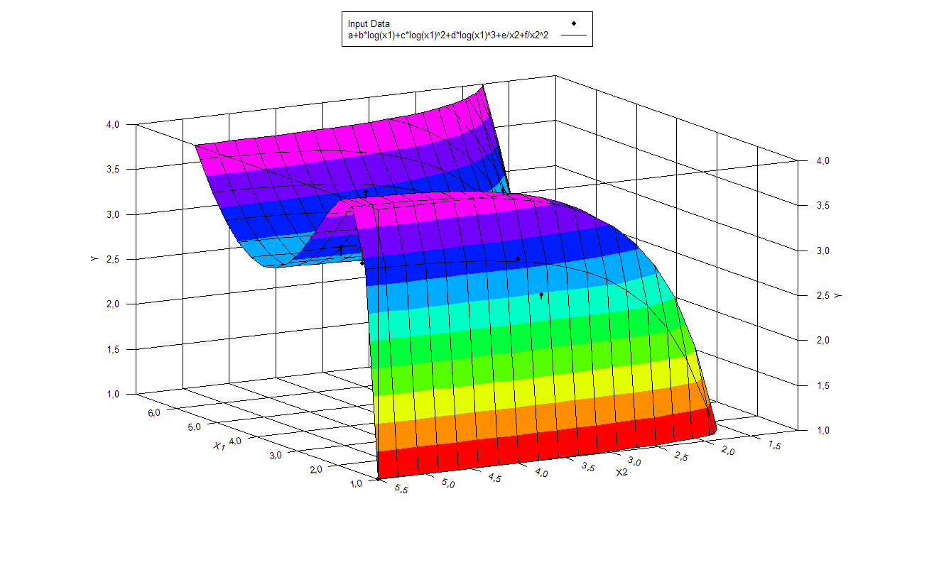
Рисунок 2 - Зависимость степени опасности от ранга и
кратности превышения ПДК

Коэффициент детерминации ($R^{2}$, Coefficient of Multiple Determination) зависимости (1’) равен 99,25%, то есть менее 1% отклонений экспериментальных данных от теоретической поверхности отнесено к действию случайных факторов. В связи с тем, что коэффициент детерминации ($R^{2}≥\text{95}\text{\%}$) и относительная погрешность $\left(δ≤5,5\text{\%}\right)$ зависимость (1') можно использовать для целей прогнозирования степени опасности загрязнений от изменений ранга и кратности превышения загрязняющих веществ.

Схема определения распространённости кариеса ($y_{1}, \text{\%}$) в зависимости от влияния концентрации загрязняющих веществ атмосферного воздуха на примере фтористого водорода представлена функцией (рис. 3):


Схема определения интенсивности поражения кариесом ($y_{1}, \text{\%}$) в зависимости от влияния концентрации фтористого водорода в атмосферном воздухе представлена функцией (рис. 4):

Экспертный анализ распространённости кариеса и интенсивности поражения в зависимости от степени опасности загрязняющего вещества реализован посредством линий и областей уровней функции ($y=y\left(r, t, x\right)$) распространённости в зависимости от ранга ($r$), возраста ($t$) и концентрации ($x$), удовлетворяющей условию $y\left(r, t, x\right)=y_{r}\left(t, x\right)$, при $r=1, …, 7$.

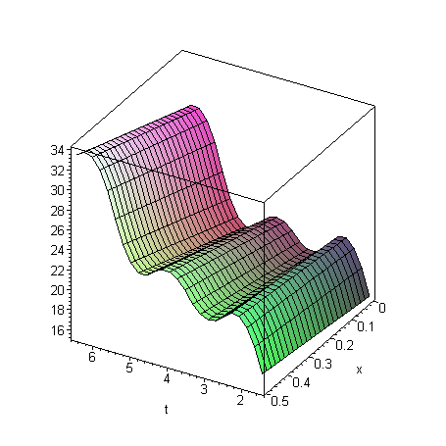

Рисунок 3 - Зависимость распространенности кариеса зубов от воздействия различных концентраций фтористого водорода

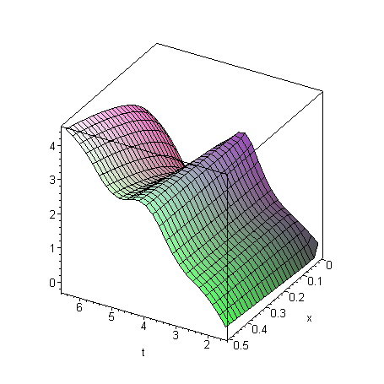
Рисунок 4 - Зависимость интенсивности кариеса зубов от концентрации фтористого водорода
На основе результатов по распространенности и интенсивности кариеса зубов у детей дошкольного возраста города Красноярска были установлены корреляционные связи между концентрациями отдельных вредных веществ в атмосферном воздухе и уровнем распространенности и интенсивности поражения кариесом зубов. Получены уравнения регрессии для распространенности кариеса зубов, интенсивности поражения и концентрациями отдельных загрязнителей атмосферного воздуха города Красноярска.
Важная роль в профилактике кариеса зубов принадлежит гигиене полости рта. Сохраняющийся средний и высокий уровень распространенности и интенсивности кариеса зубов свидетельствует о необходимости поиска новых, эффективных средств и методов по его снижению. Особое значение имеет качественная стоматологическая профилактика зубов у пациентов в раннем возрасте, так как даже самые современные технологии являются следствием отсутствия реальных профилактических мероприятий у детей.
В последнее время в лечении различных заболеваний стали использовать нетрадиционные продукты пчеловодства такие как, трутневый расплод, пчелиный подмор. Для квалифицированного, обоснованного и широкого применения пчелиного подмора в лечебно-профилактических целях необходимо изучение его химического состава.
Пчелиный подмор, собранный с ульев, находящихся в подтаежной зоне Манского района Красноярского края в весенний период, высушивали до воздушно сухого состояния, измельчали и подвергали химическому анализу.
Из полученных результатов следует, что в пчелином подморе содержится значительное количество экстрактивных веществ (22, 67 %), хитина (11,07 %), витаминов. Исследование аминокислотного состава белка пчелиного подмора показало присутствие всех незаменимых аминокислот. Установлено высокое содержание треонина (12,59 %), лейцина (4,95 %), лизина (4,26 %).
Изучение группового состава липидов пчелиного подмора свидетельствовало о том, что большая часть приходится на нейтральные липиды (57,04 %). Исследование жирно-кислотного состава водно-спиртового экстракта показало, что в нем содержится значительные количества пальмитиновой и олеиновой кислот (26,41 % и 26,42 % соответственно), линоленовой (12,04 %), стеариновой (5,92 %). Основную массу кислот составляют непредельные жирные кислоты.
Содержание биологически активных веществ в экстрактах пчелиного подмора приведено в таблице 4.
Таблица 4 – Содержание биологически активных веществ в
экстрактах пчелиного подмора
Компоненты | Экстракты пчелиного подмора, %
Компоненты | 45 | 70 | 96
Протеин, % а.с.м.: | 0,38±0,01 | 0,24±0,01 | 0,13±0,005
Витамин В_{1 ,} мг % | 1,35±0,04 | 0,96±0,03 | 0,75±0,03
Витамин Р, мг % | 3,20±0,10 | 1,92±0,07 | 1,51±0,03
Витамин С, мг% | 5,46±0,20 | 4,07±0,15 | 2,13±0,06
Флавоноиды, % :а.с.м. | 0,45±0,01 | 0,40±0,01 | 0,32±0,009
Как следует из полученных результатов (табл.4) водно-спиртовые экстракты пчелиного подмора содержат довольно высокое количество витаминов В_{1,} Р и С. Наибольшее содержание флавоноидов установлено в 45 %-м водно-спиртовом экстракте. На основании полученных результатов экстракты пчелиного подмора содержат комплекс ценных биологически активных веществ.
В современном мире проблемы обеспечения населения высокоэффективными лекарственными средствами, биологически активными добавками весьма актуальны. Один из возможных путей их решения – использование сырья, ценного по своему биологическому и химическому составу, доступного и экономически выгодного. С целью квалифицированного применения экстрактов пчелиного подмора провели исследование антибактериальной активности полученных экстрактов.
На рисунках 5,6,7, приведен рост контрольных культур Streptococcus species на агаре и рост этих же культур с добавлением 3 % и 6 % экстрактов пчелиного подмора. При добавлении 3 % концентрации экстрактов пчелиного подмора наблюдали угнетение роста культур, а при добавлении 6 % концентрации экстракта пчелиного подмора рост культур Streptococcus species отсутствовал.

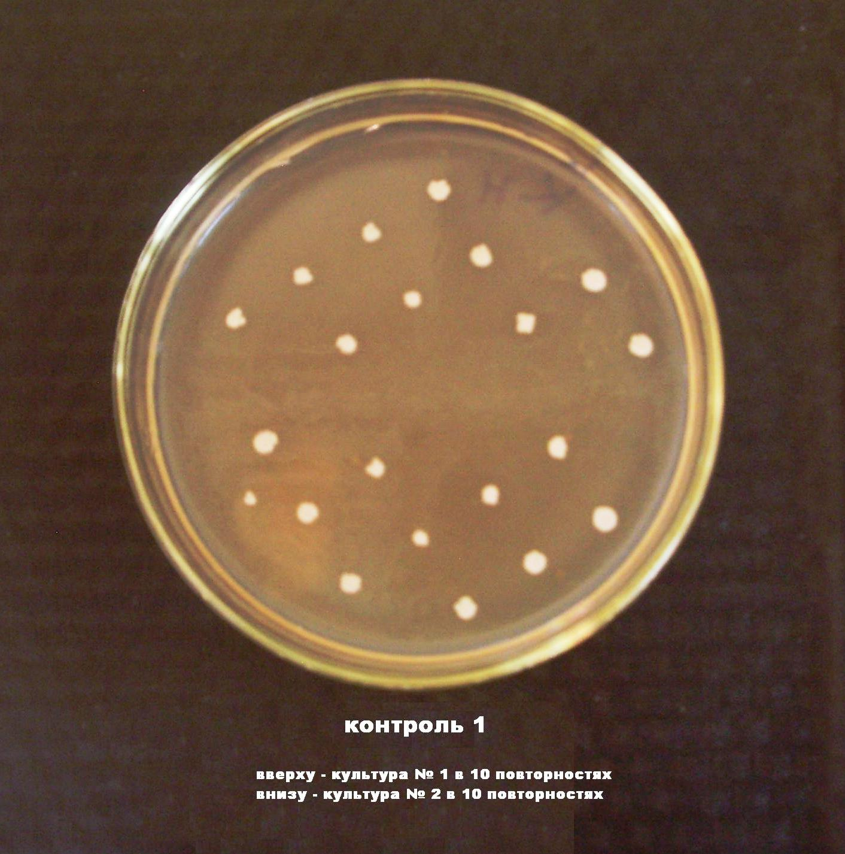
Рисунок 5 – Рост контрольных культур Streptococcus species
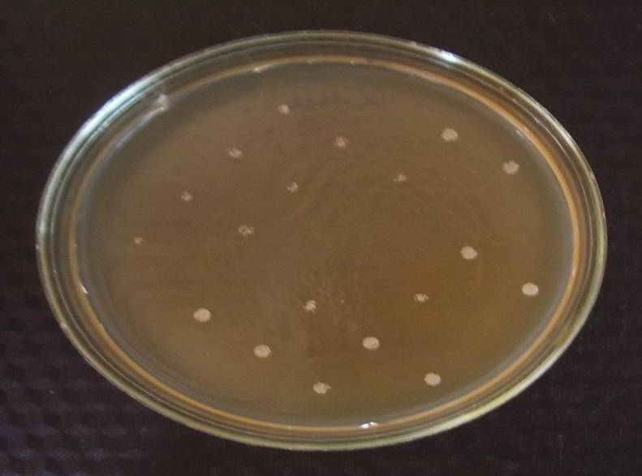
Рисунок 6 – Рост культур Streptococcus species с добавлением 3 % экстракта пчелиного подмора
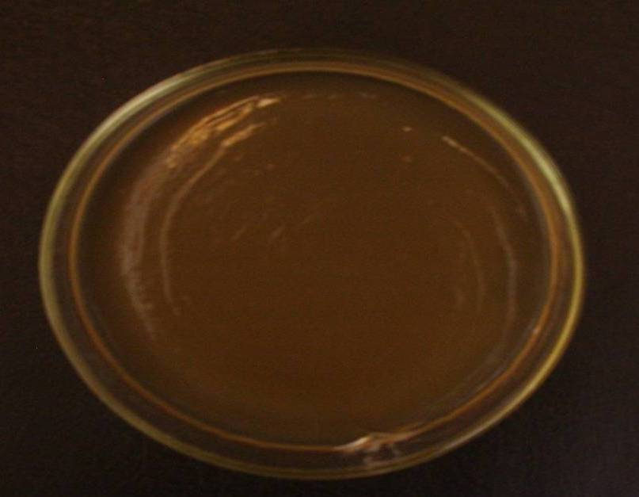

Рисунок 7 – Рост культур Streptococcus species с добавлением 6 % экстракта пчелиного подмора
На основании полученных результатов следует, что бактериостатическое действие на культуры наблюдали при использовании 3 % и 5 % концентрации экстракта пчелиного подмора, а бактерицидное действие при концентрации 6 %.

Выводы:
1.Стоматологическое обследование детей дошкольного возраста, проживающих в различных районах города Красноярска (Центральный, Ленинский, Советский, Октябрьский, Железнодорожный, Свердловский, Кировский) и посещающих стационарные детские учреждения, показало высокую распространенность и интенсивность кариеса зубов. Выявлено, что наибольшую распространенность кариеса зубов (73,80 % и 83,33% соответственно) и интенсивность поражения наблюдали у детей, проживающих в Ленинском и Советском районах города Красноярска.
2.Проведено изучение распространенности и интенсивности кариеса зубов у детей дошкольного возраста по половому признаку. Обнаружено некоторое снижение распространенности и интенсивности кариеса зубов у девочек.
3.Исследование интенсивности и распространенности кариеса зубов от возраста родителей на момент рождения детей показало, что наибольшая распространенность и интенсивность кариеса зубов наблюдалась у детей, родившихся от родителей в возрасте после 30 лет.
4.Рассчитан уровень нуждаемости в лечении кариеса детей дошкольного возраста, проживающих в различных районах города Красноярска. Наибольший уровень нуждаемости в лечении кариеса зубов установлен у детей 6 лет, проживающих в Советском (71,30 %), Ленинском (69,20 %) и Кировском (66,70 %) районах города Красноярска.
5.Изучено влияние загрязнителей атмосферного воздуха на распространенность кариеса зубов и интенсивность поражения у детей дошкольного возраста. Получены уравнения регрессии для распространенности кариеса зубов и интенсивности поражения у детей дошкольного возраста города Красноярска в зависимости от концентрации загрязнителей атмосферного воздуха. На основании полученных результатов предложена математическая формализация зависимости заболеваемости кариесом зубов от исследуемых факторов.
Разработаны аналитические модели влияния различных концентраций загрязняющих веществ атмосферного воздуха на распространенность кариеса зубов и интенсивность поражения у детей дошкольного возраста города Красноярска, позволяющие прогнозировать степень риска возникновения заболевания.
6.Определен химический состав пчелиного подмора и экстрактов, полученных на его основе. Установлено влияние концентрации экстрагента, продолжительности настаивания, жидкостного модуля на выход экстрактивных веществ. Определены физико-химические показатели водных, водно-спиртовых и спиртовых экстрактов.
7.Исследована бактерицидная активность экстракта на основе пчелиного подмора. Полученные результаты показали высокую антимикробную активность экстрактов пчелиного подмора к Streptococcus species, Staphylococcus epidermidis, Staphylococcus saprophyticus.
8.Обоснована возможность использования водно-спиртовых экстрактов пчелиного подмора в качестве ингредиента к ополаскивателям, добавки к гелям, эликсирам, зубным пастам.
Практические рекомендации.
Материалы диссертации могут быть использованы в учебном процессе высших учебных заведений при подготовке специалистов – экологов, стоматологов, а также в практической деятельности врачей-стоматологов.
Список опубликованных работ
1.Берикашвили З.Н. Алгоритм построения диаграммы Хаулея-Гербера-Гербста / З.Н. Берикашвили, К.А. Израннова, С.А. Келлер // Информатика и информационные технологии: материалы Всерос. науч. конф./Красноярский государственный технический университет, Красноярск, 2001.-С.132-133.
2.Берикашвили З.Н. Разработка программного комплекса для построения по плоскости зубочелюстного ряда / З.Н. Берикашвили, Д.А. Нешумаев // Материалы юбилейной междунар. студ. конф., посвященной 60-летию КрасГМА /Красноярск, 2002.-Ч.1.-С.38-40.
3.Берикашвили З.Н. Распространенность, интенсивность кариеса и уровень стоматологической помощи зубов у детей дошкольного возраста города Красноярска / З.Н. Берикашвили // Материалы 67 междунар. итоговой науч. практ. конф., посвященной 110-летию проф. Н.И. Озерецкого /Красноярск, 2003. – С.60-61.
4.Berikashvili Z.N. Prevalence and intensity of caries in children of preschool institutions of Krasnoyarsk / Z.N. Berikashvili, R.G. Buyankina // JRMI. The eleventh international sysposium of the Japan-Russia Medical Exchange / Japan, Niagata, 2004. – S.95.
5.Берикашвили З.Н. Структура индекса интенсивности кариеса зубов у дошкольников города Красноярска / З.Н. Берикашвили, С.В. Голева // Стоматология сегодня. Сб. науч. статей /КГУ.- Красноярск, 2004.-С.2.
6.Берикашвили З.Н. Результаты анкетирования родителей детей дошкольных образовательных учреждений Красноярска по вопросам гигиены полости рта / З.Н. Берикашвили, Р.Г. Буянкина, В.В. Алямовский // Сб. науч. трудов по биоэтике «Человек и медицина». Красноярск, 2005. –С.170-174
7.Берикашвили З.Н. Использование пчелиного подмора в пищевой промышленности и медицинской практике / З.Н. Берикашвили // Материалы 5 междунар. науч. практ. конф. молодых ученых Сибирского федерального округа / КрасГАУ. – Красноярск, 2007. – С.368-369.
8.Берикашвили З.Н. Химический состав пчелиного подмора и получение напитка лечебно-профилактического действия на его основе / З.Н.Берикашвили // Пиво и напитки. – 2007. - №5.- С.32-33.
9.Берикашвили З.Н. Воздействие факторов окружающей среды на распространенность кариеса зубов у детей дошкольного возраста города Красноярска // Сб. Молодых Ученых, «Молодые ученые – науке Сибири» /Краснояр. Гос.Аграр. ун-т. – Красноярск, 2008.-Вып.3. – С.
10.Берикашвили З.Н. Напиток лечебно-профилактического действия на основе пчелиного подмора / З.Н. Берикашвили // Материалы 9 междунар. конф. «Технологии пищевых производств». / Казань, 2008. – С.260
11.Берикашвили З.Н. Антибактериальная активность экстрактов пчелиного подмора / З.Н. Берикашвили, И.В. Боер. // Вестник КрасГАУ.-2009. -№3.-С.197-199
12.Берикашвили З.Н. Жирнокислотный состав экстрактов пчелиногоподмора / З.Н. Берикашвили // Материалы Х междунар. конф. «Технологии пищевых производств и биотехнологии» / Казань, 2009. – С.228
13.Берикашвили З.Н. Состав экстрактов пчелиного подмора / З.Н. Берикашвили, Н.А.Величко // Материалы 8 регион. науч. практ. конф. «Химия и жизнь» /Новосибирск, 2009. – С. 123-124
14. Берикашвили З.Н., Лис Е.В.Оценка влияния факторов окружающей среды на стоматологический статус детей дошкольного возраста проживающих в Ленинском районе города Красноярска / З.Н. Берикашвили, Е.В. Лис // Вестник КрасГАУ. – 2010. - № 1 . – С.109-111

